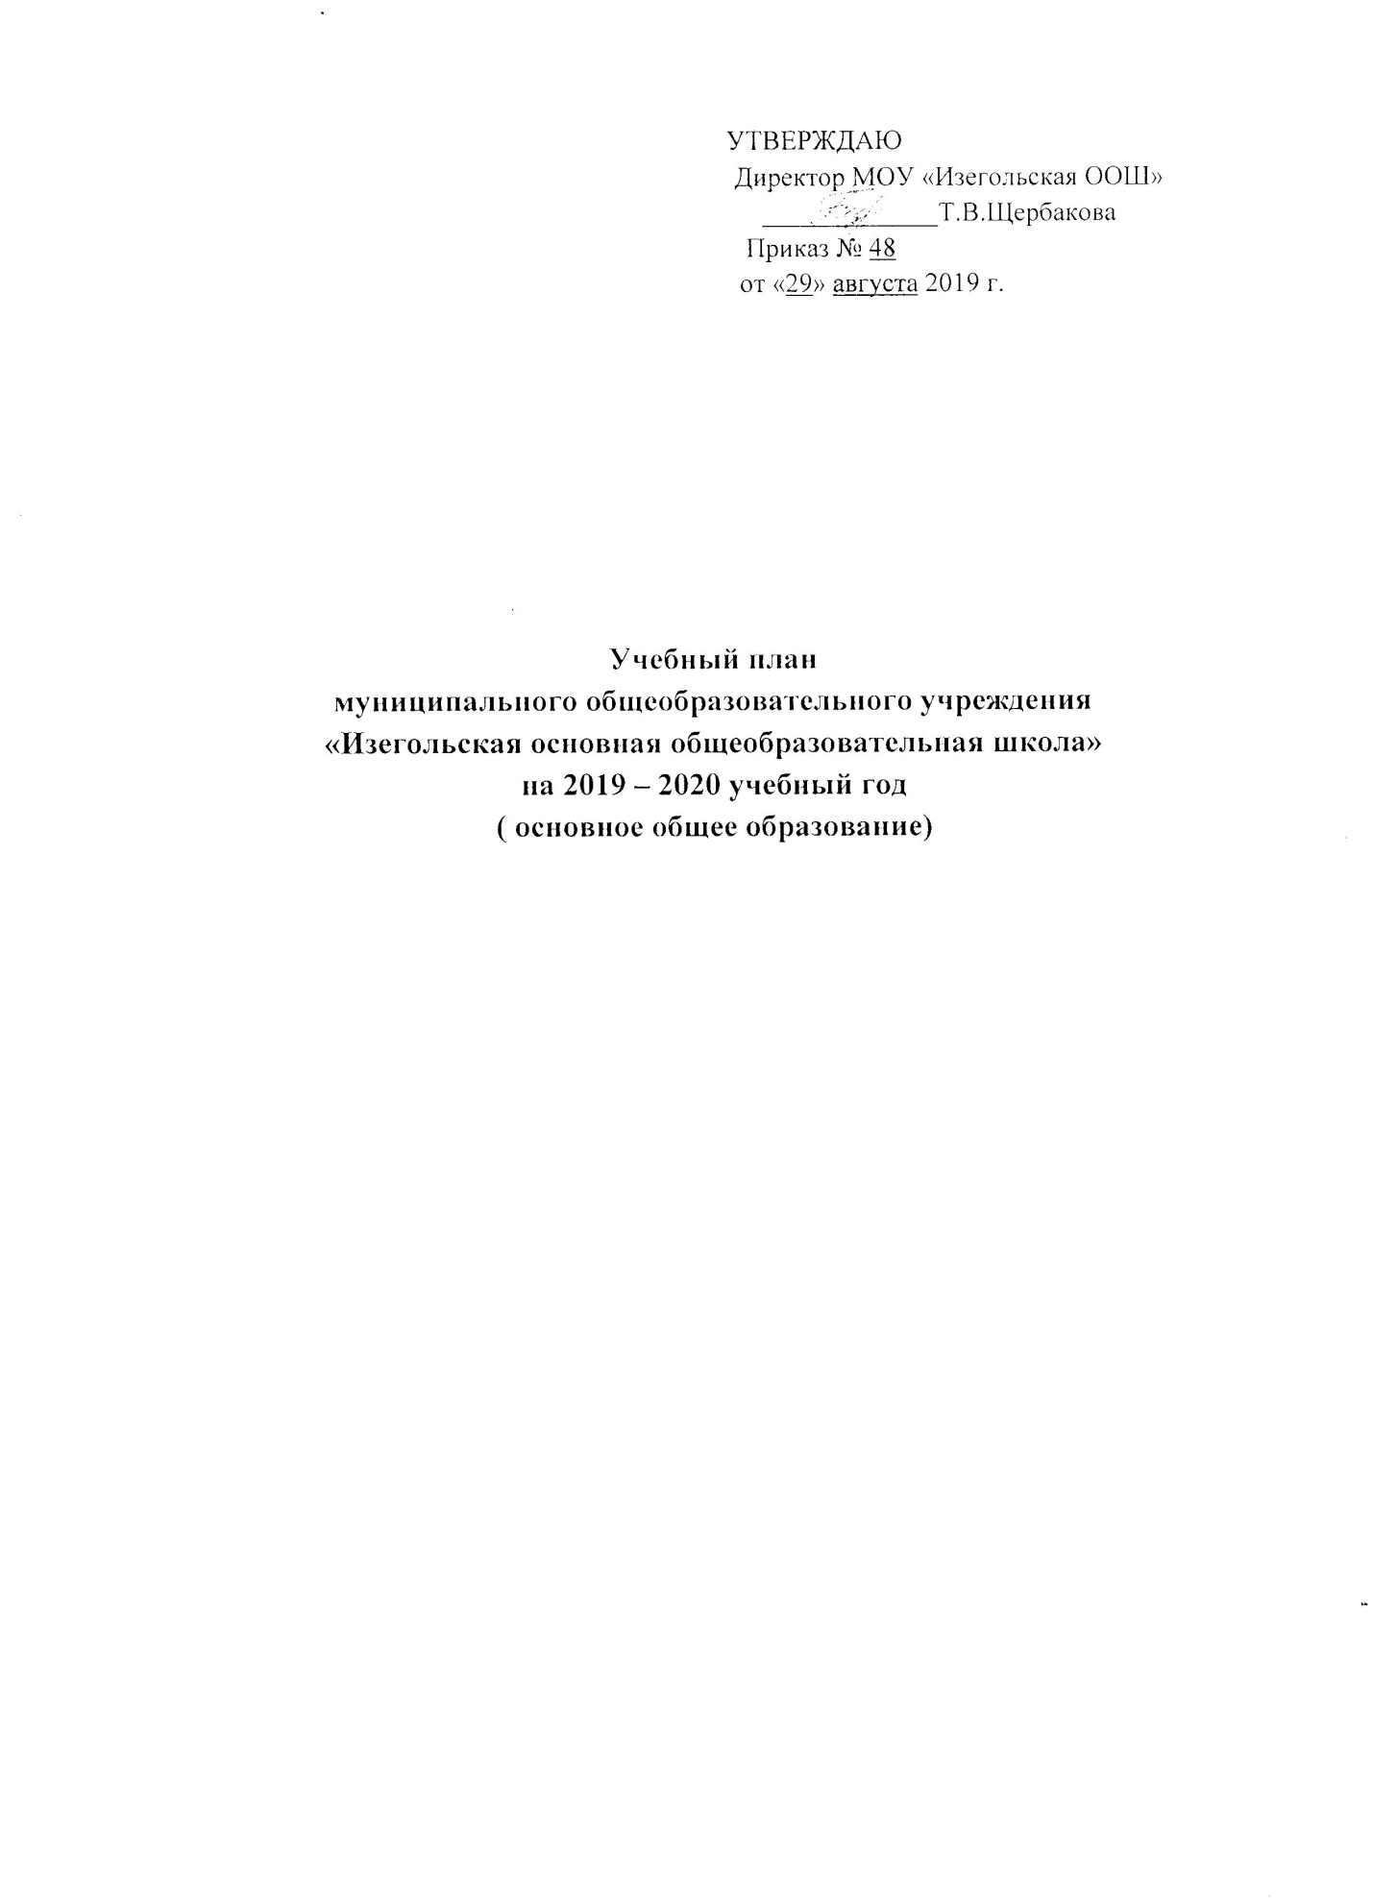

Пояснительная записка к учебному плану
на 2019-2020 учебный год
(основное общее образование)

Нормативно-правовая основа формирования учебного плана
1.Закон Российской Федерации «Об образовании в Российской Федерации» ФЗ-273 от 29.12.2012 г. (ст. 13, 25, 30);

2. Приказ Минобразования России «Об утверждении и введении в действие федерального государственного образовательного стандарта основного общего образования» от 17 декабря 2010 г. № 1897;

3.СанПиН 2.4.2.2821-10 «Санитарно - эпидемиологические требования к условиям и организации обучения в общеобразовательных учреждениях» (утверждены постановлением Главного государственного санитарного врача Российской Федерации от 29 декабря 2010 года № 189).

4. Приказ Министерства образования и науки Российской Федерации от 28 декабря 2018 г. N 345 "О федеральном перечне учебников, рекомендуемых к использованию при реализации имеющих государственную аккредитацию образовательных программ начального общего, основного общего, среднего общего образования».

5. Основная образовательная программа основного общего образования муниципального общеобразовательного учреждения «Изегольская основная общеобразовательная школа» (Утверждена приказом директора МОУ «Изегольская ООШ» № 41 от 26.08.2015 г.).

Общая характеристика учебного плана
Учебный план разработан на уровень ООО сформирован на основе ООП ООО и включает вариант организации образовательного процесса с обучением на русском языке.
Учебный план разработан на 6-дневную учебную неделю, обеспечивает соблюдение требований санитарно-эпидемиологических правил и нормативов (СанПиН 2.4.2. № 2.4.2.2821- 10).
Структура:
Учебный план определяет состав образовательных областей обязательной части и части, формируемой участниками образовательных отношений, распределение часов, максимальный объем учебной нагрузки учащихся по уровню обучения и классам. Обязательная часть определяет состав учебных предметов обязательных предметных областей в соответствии с ФГОС ООО и учебное время, отводимое на их изучение по классам (годам) обучения.
Часть учебного плана, формируемая участниками образовательных отношений, обеспечивает индивидуальные потребности обучающихся и предусматривает учебные занятия для поддержки отдельных обязательных учебных предметов и учебные занятия, обеспечивающие различные интересы обучающихся
Цель:
Учебный план реализует цели дальнейшего совершенствования образовательной деятельности, повышения результативности обучения детей, вариативности образовательной деятельности, сохранения единого образовательного пространства, гарантирующего достижение выпускниками планируемых результатов освоения ООП, УУД, а также выполнение гигиенических требований к условиям обучения школьников и сохранения их здоровья.
Задачи:
Учебный план школы направлен на решение следующих задач:
-реализацию ФГОС ООО (5-9 классы);
- обеспечение базового образования для каждого школьника;
- осуществление индивидуального подхода к учащимся, создание адаптивной образовательной среды;
- содействие развитию творческих способностей учащихся.
Режим работы школы
МОУ «Изегольская основная общеобразовательная школа» является общеобразовательной, работает в режиме шестидневной учебной недели.
Срок освоения образовательной программы ООП ООО: 5 лет.
Продолжительность учебного года– 34 учебных недели. Продолжительность урока в 5 – 9 классах – 40 минут. Максимально допустимая недельная нагрузка:
5класс -32 часа, 6 класс- 33 часа, 7 класс-35 часов, 8 -9 классы 36 часов. Количество уроков в день для учащихся 5 – 6 классов – не более 6 уроков, 7 – 9 классов – не более 7 уроков.
Содержание образования
Содержание образования в МОУ «Изегольская основная общеобразовательная школа» определяется согласно ФГОС ООО, ООП ООО МОУ «Изегольская ООШ». Перечень обязательных учебных предметов, курсов части учебного плана, формируемой участниками образовательных отношений, определяется образовательной организацией с учетом спроса на образовательные услуги со стороны обучающихся и их родителей (законных представителей) (решения классных родительских собраний и личные заявления родителей обучающихся).
Особенности учебного плана школы на уровне ООО
На уровне основного общего образования в 2-х классах-комплектах (5, 7 - 9) реализуется ФГОС ООО.
Особенности изучения предметов обязательной части учебного плана:
Предметы обязательной части учебного плана реализуются МОУ «Изегольская ООШ» в полном объеме с представленным в ООП вариантом учебного плана.
Особенности изучения курсов части учебного плана, формируемой участниками образовательных отношений:
5 класс (5 часов в неделю):
По рекомендация министерства образования Иркутской области от 22.07.2016 № 55-37- 7456/16: «Обществознание» (предмет 1 час в неделю) с целью соблюдения преемственности в изучении предмета на уровне ООО.
«ОДНКНР» (курс 1 час в неделю) является логическим продолжением предметной области (учебного предмета) ОРКСЭ. Целью данного курса является обеспечение учащимися знаний основных норм морали, культурных традиций народов России, формирование представлений об исторической роли традиционных религий и гражданского общества в становлении российской государственности.
«Основы безопасности жизнедеятельности» (предмет 1 час в неделю) с целью формирования безопасного поведения детей.
По запросам обучающихся: «Информатика и ИКТ» (предмет 1 час в неделю) с целью формирования основных понятий информатики и введения в ИКТ, на формирование компьютерной грамотности, освоение информационно-коммуникационных технологий для дальнейшего их применения, преемственности в изучении предмета.
«Проектная деятельность» (курс 1 час в неделю) - реализация запросов обучающихся.
6 класс – (4 часа в неделю):
По рекомендации министерства образования Иркутской области от 22.07.2016 № 55-37- 7456/16: «Основы безопасности жизнедеятельности» (предмет 1 час в неделю) с целью формирования безопасного поведения детей, преемственности в изучении предмета. «Информатика и ИКТ» (предмет 1 час в неделю) с целью формирования основных понятий информатики и введения в ИКТ, на формирование компьютерной грамотности, освоение информационно-коммуникационных технологий для дальнейшего их применения, преемственности в изучении предмета.
В 6 классе курс «Основы духовно-нравственной культуры народов России» с недельной нагрузкой 1 час. Цель курса - приобщение школьников к культурному наследию народов нашей страны, к общечеловеческим ценностям предшествующих поколений, народным традициям, воспитание духовно-нравственного гражданина России, любящего своё Отечество, способного к нравственному совершенствованию и развитию.
«Проектная деятельность» (курс 1 час в неделю) по запросам обучающихся.
7 класс – (5 часов в неделю)
«Биология» (предмет 1 час в неделю) с целью поддержки предмета «Биология» из обязательной части.
«Введение в химию» пропедевтический курс.
«ОБЖ» учебный предмет с целью формирования безопасного поведения детей, преемственности в изучении предмета.
В 7 классе продолжается курс «Основы духовно-нравственной культуры народов России» с недельной нагрузкой 1 час.
Цель курса - приобщение школьников к культурному наследию народов нашей страны, к общечеловеческим ценностям предшествующих поколений, народным традициям, воспитание духовно-нравственного гражданина России, любящего своё Отечество, способного к нравственному совершенствованию и развитию.
«Проектная деятельность» (курс 1 час в неделю) - реализация запросов обучающихся.
8 класс (4 часа в неделю)
В 8 классе продолжается курс «Основы духовно-нравственной культуры народов России» с недельной нагрузкой 1 час.
Цель курса - приобщение школьников к культурному наследию народов нашей страны, к общечеловеческим ценностям предшествующих поколений, народным традициям, воспитание духовно-нравственного гражданина России, любящего своё Отечество, способного к нравственному совершенствованию и развитию.
Предмет «География Иркутской области» (0,5 часа в неделю) изучается со 2 полугодия с целью изучения природно-климатических и социально-экономических особенностей, истории и культуры Иркутской области с использованием краеведческого материала.
Предмет «Черчение» (1 час в неделю) направлен на социализацию выпускников.
Факультативный курс «Краеведение» (0,5 часа в неделю) - реализация запросов учащихся.
«Проектная деятельность» (1 час в неделю) - реализация запросов учащихся.
9 класс (3 часа в неделю)
Предмет «География Иркутской области» (0,5 часа в неделю) изучается со 2 полугодия с целью изучения природно-климатических и социально-экономических особенностей, истории и культуры Иркутской области с использованием краеведческого материала
Предмет «Черчение» (1 час в неделю) направлен на социализацию выпускников
Факультативный курс «Краеведение» (0,5 часа в неделю) - реализация запросов учащихся.
«Проектная деятельность» (1 час в неделю) - реализация запросов учащихся.
Промежуточная аттестация на уровне ООО
Промежуточной аттестации подлежат учащиеся 5-8 классов по всем предметам с целью установления уровня достижения предметных и метапредметных результатов. Промежуточная аттестация учащихся 5-8 классов проводится по окончании учебного года без проведения контрольно-оценочных процедур, основывается на результатах текущего контроля учителя.
Учебный план школы уровня ООО на 2019-2020 учебный год соответствует варианту, представленному в ООП ООО МОУ «Изегольская ООШ». Учебный план школы осуществляет основные направления в образовательной подготовке учащихся согласно федеральному государственному стандарту ООО и обеспечивает сохранение единого образовательного пространства.
Предельно – допустимая учебная нагрузка не превышается.

Учебный план
муниципального общеобразовательного учреждения «Изегольская основная общеобразовательная школа» Тулунского района, Иркутской области
на 2019-2020 учебный год,
реализующего программы основного общего образования (ФГОС)

Предметные области | Учебные  предметы | Количество часов в неделю |  |  |  |  | Всего | Всего с учетом деления
 |  | 5 кл.  4 чел. | 6 кл. | 7кл.  2 чел. | 8 кл.  2 чел. | 9кл.  1 чел.
Обязательная часть
Русский язык и литература | Русский язык | 5 | 6 | 4 | 3 | 3 | 21 | 15
 | Литература | 3 | 3 | 2 | 2 | 3 | 13 | 10
Иностранный язык | Иностранный язык (английский язык) | 3 | 3 | 3 | 3 | 3 | 15 | 12
Математика и информатика | Математика | 5 | 5 | - | - | - | 10 | 5
 | Алгебра | - | - | 3 | 3 | 3 | 9 | 9
 | Геометрия | - | - | 2 | 2 | 2 | 6 | 6
 | Информатика | - | - | 1 | 1 | 1 | 3 | 3
Общественно-научные предметы | История | 2 | 2 | 2 | 2 | 3 | 11 | 9
 | Обществознание | - | 1 | 1 | 1 | 1 | 4 | 3
 | География | 1 | 1 | 2 | 2 | 2 | 8 | 7
Естественно-научные предметы | Физика | - | - | 2 | 2 | 3 | 7 | 7
 | Химия |  | - | - | 2 | 2 | 4 | 4
 | Биология | 1 | 1 | 1 | 2 | 2 | 7 | 6
Искусство | Музыка | 1 | 1 | 1 | 1 | - | 4 | 1
 | Изобразительное искусство | 1 | 1 | 1 | 1 | - | 4 | 2
Технология | Технология | 2 | 2 | 2 | 1 | - | 7 | 4
Физическая культура и Основы безопасности жизнедеятельности | ОБЖ | - | - | - | 1 | 1 | 2 | 1
 | Физическая культура | 3 | 3 | 3 | 3 | 3 | 15 | 6
Итого |  | 27 | 29 | 30 | 32 | 32 | 150 | 110
Часть, формируемая участниками образовательных отношений |  | 5 | 4 | 5 | 4 | 4 | 22
 |  | 5 | 4 | 5 | 4 | 3 | 21
Учебные предметы:
Обществознание |  | 1 |  |  |  |  |  | 1
Информатика |  | 1 | 1 |  |  |  | 2 | 1
ОБЖ |  | 1 | 1 | 1 |  |  | 3 | 1
ОДНКНР |  | 1 | 1 | 1 | 1 |  | 4 | 3
Биология |  |  |  | 1 |  |  | 1 | 1
Введение в химию |  |  |  | 1 |  |  | 1 | 1
Черчение |  |  |  |  | 1 | 1 | 2 | 1
География Иркутской области |  |  |  |  | 0,5 | 0,5 | 1 | 1
Краеведение |  |  |  |  | 0,5 | 0,5 | 1 | 1
Проектная деятельность |  | 1 | 1 | 1 | 1 | 1 | 5 | 1
Итого |  | 31 | 33 | 35 | 36 | 35 | 171 | 122
Максимально допустимая недельная нагрузка |  | 32 | 33 | 35 | 36 | 36 | 172

Ответственный за составление УП зам. директора по УВР:________Т.В.Козлова

